Química: Tuercas y pernos y estequiometría Name______________
Hr__ Date________

INTRODUCCIÓN

Las reacciones químicas ocurren cuando algunos reactivo reaccionan con algunos otro reactivo (dado como coeficientes en la ecuación equilibrada). Podemos SE esta información determinar la masa de los reactivo necesarios, y la masa de productos formó si sabemos las masas medias de la especie implicada. Esto se llama estequiometría. En esta actividad, usted considerará las ideas de la estequiometría con las tuercas - y - los pernos.

PROCEDIMIENTO

Usted tiene una taza con algunas tuercas - y - los pernos. El producto que usted debe hacer consiste en dos tuercas en cada perno. Su meta es hacer tanto del producto como sea posible.

PREGUNTAS DEL LABORATORIO

- Con N para simbolizar las tuercas y el B para simbolizar los pernos, poner una ecuación en escrito para
la formación del producto y justifica su respuesta. Hacer una analogía con ecuaciones químicas y prestar la atención a la diferencia entre un coeficiente y un subíndice.
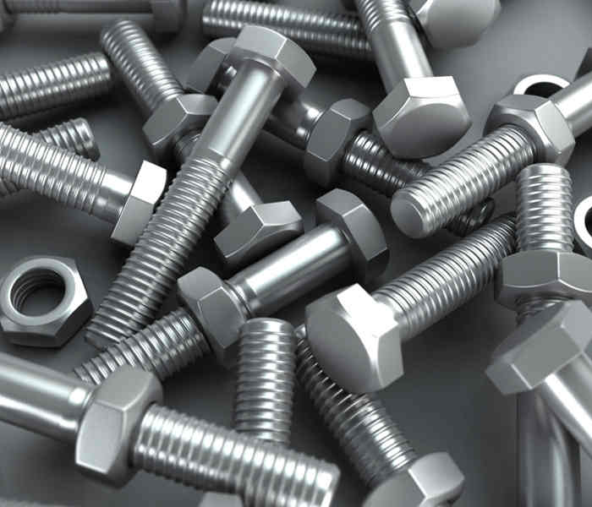

- ¿Cuántas tuercas usted tiene? ¿Cuántos pernos?

- ¿Cuántos de los productos podría usted hacer?

- ¿Qué reactivo (tuerca o perno) limitaba? ¿Cómo usted determinó esto? ¿Es el reactivo que usted tenía menos de? ¿Por qué o por qué no?

- ¿Cuánto cuyo reactivo usted se había ido encima? ¿Cómo usted determinó esto?

- ¿Por qué tiene que haber algo a la izquierda encima en este caso? ¿Es decir, porqué no podría usted apenas hacer un producto con menos o más nuts? ¿Cómo esto se relaciona con el equilibrio de una ecuación química?

Dado que la masa media de un perno es 10.64 g y la masa media de una tuerca
es 4.35 g, contesta a las preguntas siguientes:

- ¿Cuál es la masa de todos los pernos que le dieron? ¿Masa de todas las tuercas?

8. ¿Cuál es la masa de un producto? Cuál es la masa de todos los productos que usted
¿formado?

- ¿Cuál es la masa de la izquierda sobre el reactivo?

- Dado la masa de pernos que usted tenía, calcular la masa de las tuercas usted necesitaría utilizar encima de todos los pernos.

- Dado la masa de tuercas que usted tenía, calcular la masa de los pernos usted necesitaría utilizar encima de todas las tuercas.

Los amigos los suyos le dan sobre qué dicen son “g cerca de 1000” de tuercas y “
g 1000” de pernos. Contestar a las preguntas siguientes:

- ¿Cuántas tuercas le dieron? ¿Cuántos pernos?

- ¿Qué reactivo está limitando? ¿Por qué uno está limitando si usted tiene masas iguales de cada uno?

- ¿Cuál es la masa del producto que usted podría hacer? ¿Cuántos son éste?

- ¿Cuántos cuyo el reactivo se deja encima? ¿Cuál es la masa de la izquierda sobre el reactivo?

- Dado la masa de pernos que usted tenía, calcular la masa de las tuercas usted necesitaría utilizar encima de todos los pernos.

- Dado la masa de tuercas que usted tenía, calcular la masa de los pernos usted necesitaría utilizar encima de todas las tuercas.

PREGUNTAS ADICIONALES (Poste-laboratorio)

- Un coeficiente individual en una ecuación equilibrada es sin setido. ¿Por qué?

- Considerar la reacción representada por la ecuación (desequilibrada).

NH3 + O2 NINGUÌN + H2O

Para cada 1.00 mol del NH3 que reacciona, el ___ mol del O2 se requiere. (trabajo de la demostración)

- Cuál produciría un mayor número de topos del producto: ¿una cantidad determinada de gas de hidrógeno que reacciona con oxígeno para hacer el agua, o la misma cantidad de gas de hidrógeno que reacciona con el gas del nitrógeno para hacer el amoníaco? Demostrar su trabajo.

- Considerando la reacción representada por la ecuación (desequilibrada)

N2 (g) + H2 (g) NH3 (g)

Determinar el número de topos del NH3 (g) que se puede producir del siguiente:
  - 0.20 mol de N2 (g) reacciona totalmente con H2 (g)

  - 0.30 mol de H2 (g) reacciona totalmente con el N2 (g)

